Муниципальное автономное дошкольное образовательное учреждение
детский сад № 160 общеразвивающего вида с приоритетным осуществлением познавательно-речевого развития детей города Тюмени

Конспект непосредственно образовательной деятельности.
Образовательная область "Познание" (ФЭМП)
(Старшая группа)
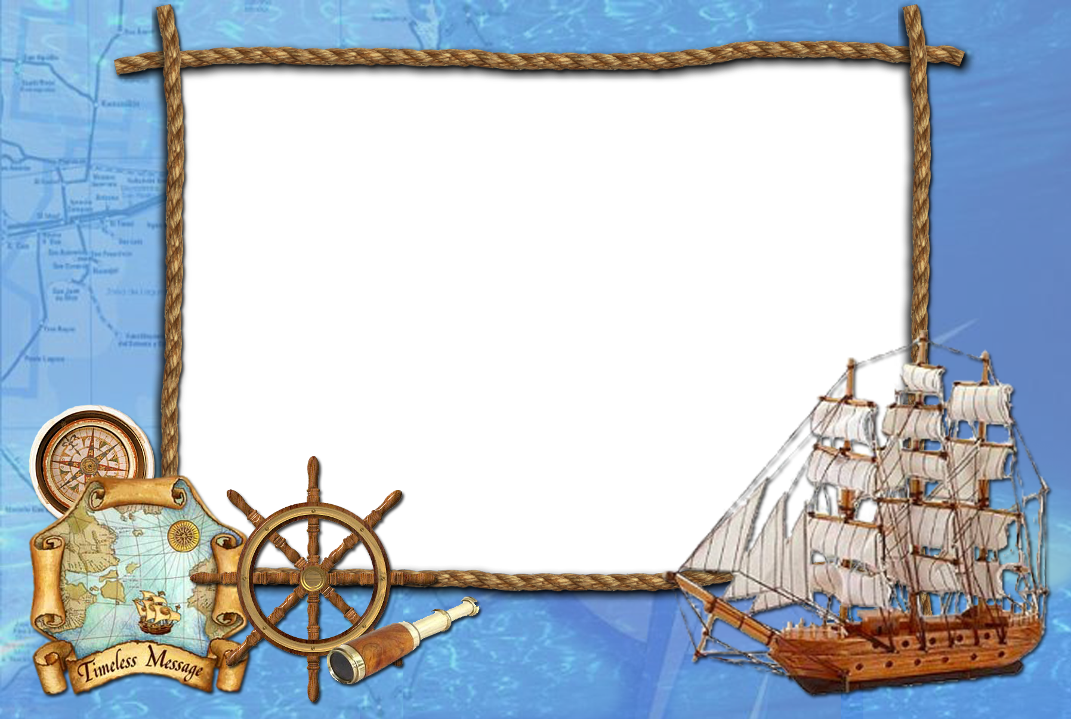

«Морские приключения
юных математиков».

Воспитатель: Козлова Н.Г.

Тюмень, 2016

Задачи:
-Продолжать формировать у детей интерес к занятиям по математике, мотивировать детей на включение в игровую ситуацию
-Учить экспериментировать. Показать детям способ очищения грязной воды с помощью подручных средств.
-Совершенствовать навыки количественного и порядкового счета в пределах 7; устанавливать соответствие между количеством предметов, числом и цифрой.
-Закрепить умение называть следующее число, ориентироваться в пространстве, узнавать и называть геометрические фигуры (круг, квадрат, треугольник, прямоугольник, овал), цифры от 1-7.
-Развивать умение конструировать по памяти силуэт морского животного из геометрических фигур.
-Воспитывать доброту, самостоятельность, инициативность, творческое воображение.
Интеграция образовательных областей: познавательное развитие, социально-коммуникативное, речевое.

Ход деятельности

Вос-ль: Ребята, сегодня я вас приглашаю в увлекательное путешествие. И я неслучайно вас так встречаю (в костюме). Как вы думаете, в костюм кого я одета.
дети: капитана
Вос-ль: Я буду капитаном, если вы не против, а вы моими помощниками.
Вос-ль: А поплывем мы с вами вот на этом паруснике
Появляется картинка на экране
Вос-ль: Ребята, на нашем корабле уже есть пассажиры, поздоровайтесь с ними, они тоже будут с нами путешествовать.
Вос-ль: Штурман отдать якорь, полный вперед!
На экране появляется знак пиратов.
Вос-ль: Ребята, нам пришло звуковое сообщение.
На экране появляется изображение пирата Стива.
Стив: «Здравствуйте, детишки! Я старый пират, меня зовут Стив. В моей жизни было много приключений в поисках золота и других сокровищ. И я решил поделиться с вами своими приключениями и частичкой клада. Но чтобы найти клад, вам нужно выполнить мои задания, которые ждут вас на пути следования к острову сокровищ, они не такие легкие. Справиться с ними смогут только очень внимательные, сообразительные , ловкие ,те ,кто умеют слушать и думать. Так что соберитесь и приступайте к их выполнению, но не забывайте, что у берегов всех островов проживают мои друзья – морские обитатели, именно они и будут давать вам задания.»
С самого начала вам нужно найти карту, которую я спрятал на корабле. Инструкция в конверте. Желаю успеха».
Вос-ль: А вот ребята и послание.
-Так, посмотрим инструкцию.
Задание: одному из вас надо встать в центр зала, повернуться лицом к окну, повернуться направо, пройти 6 шагов вперед и вы найдете карту сокровищ!
При помощи считалки выбирается ребенок. Дети отслеживают правильность выполнения.
- И так, карта найдена. Для чего нам нужна карта.
Дети: чтоб не сбиться с маршрута.
Вос-ль: По карте можно найти путь к сокровищам.
Дети рассматривают карту.
Вос-ль: Сколько островов на карте? Посчитайте.
Вос-ль: На карте находится семь островов, некоторые острова обозначены цифрой.
Как вы думаете, на какой остров мы отправимся сначала?
(острова пронумерованы, дети отвечают).
Вос-ль: Да, верно, на первый остров.
Ставим на карте парусник.
Вос-ль: Кажется, мы приближаемся к первому острову.
Нас там должны встретить, а кто – это мы узнаем сейчас.
Загадка:
Передние – ласты,
Задние – лапы,
Есть панцирь овальный.
Подобие шляпы.
Другого жилья, кроме моря,
Не зная,
Потомству дает жизнь,
На песок выползая
Дети: морская черепаха.
На экране появляется картинка морской черепахи.
Вос-ль: Да, это морская черепаха, которая выползла на берег и не может нас дождаться, давайте же приступим к выполнению ее задания.
Задание в конверте:
«Я давно обитаю у берегов этого острова, где тепло и солнечно. Именно здесь я вывожу своих детенышей, но в этот раз мои проказники разбежались кто куда! А их у меня 7. Помогите мне собрать моих детенышей, сосчитайте их и разложите по корзинам с номерами.
(дети находят в группе, считают, обозначают цифрой, раскладывают в корзины)
Вос-ль: Ну, молодцы, вы отлично справились с заданием, теперь черепаха рядом со своими детенышами и счастлива, а нам пора отправляться на следующий остров под номером.
Дети: два.
На карту ставиться парусник. Звучит шум моря и парусник.
Вос-ль: Послушайте загадку.
Гриб прозрачный в море есть,
Только нам его не съесть.
Очень сильно обожжет,
Если к нам он подплывет.

Вос-ль: Да, Медуза, она готова передать нам задание. Медузе не очень нравится вода. Вода какая-то грязная, темная, с песком.
Как очистить воду? Показываю банку с водой.
Предположения детей. Приглашаю сесть к столу.
Вос-ль: Я предлагаю очистить воду с помощью фильтров. Фильтры- это специальные вещества, проходя через которые вода очищается, оставив в фильтрах вредные примеси. Вот у меня такой фильтр. Он состоит из воронки, ватного диска, активированный уголь, стаканчик.
Давайте проделаем опыт. В банку поместим воронку, в воронку положим диск, таблетку активированного угля, и еще один ватный диск. Осторожно понемногу, будем наливать грязную воду в воронку с ват. диском.
Какая вода капает в банку? А какой становиться ват. диск. А почему?
Правильно, вата впитывает в себя грязь. А вода становится чистой.
Так устроены все фильтры.
И с этим заданием справились.
Вос-ль: Нам пора отправляться на следующий остров.
Дети встают, идут, выполняют движения рук «А мы плывем по волнам»
Внимание на экран. Ставиться картинка парусника на карту.
Вос-ль: Узнайте по картинке, кто нас встречает.
Дети: дельфин
-Дельфин очень любит играть и передает вам мяч.

Д/и «Назови следующую цифру» (с усложнением соседнего числа).
Д/и «1,2,3 в круг по 5,7 беги». (под музыку)
Вос-ль: Ну, что, пока мы играли, приплыли к последнему острову. . .
Дети: под номером 4
Ставиться на карту парусник. На экране – осьминог.
Вос-ль: А кто нас встречает у берегов?
Вос-ль: Да, на острове под №4 проживает осьминог со своим семейством.
Он тоже приготовил задания.
Конверт с геометрическими фигурами.
Д/и «Кто больше запомнит фигур».
На доске в произвольном порядке размещены геометрические фигуры. Дети рассматривают и называют их, затем воспитатель закрывает фигуры, предлагает детям как можно больше назвать фигур, которые были на доске.
(воспитатель выслушивает 3-4 ребенка, выигрывает тот, кто больше назовет фигур).
Вос-ль: В конверте я обнаружила портреты морских животных, из геометрических фигур. Осьминог просит вас воспроизвести портрет понравившегося вам животного по памяти. Внимательно рассмотрите образец, запомните и приступайте к работе.
Д/и «Фотография морского животного». (индивидуально)
Из наборов геометрических фигур.
Вос-ль: Ну, вот мы задания все выполнили и теперь мы у цели!
Ребята, вы посмотрите внимательнее, может быть, вы заметите, что-то необычное, незнакомое. От вашего внимания зависит поиск нашего клада.
Дети находят сундук; рассматривают его
Вос-ль: Как вы думаете, что может быть в этом сундуке?
Вос-ль: Ребята, ну вот наше путешествие закончилось. Что вам больше всего понравилось?
Какое задание оказалось самым сложным?
Какое самое легкое?
Возвращаемся в группу.

